Отчёт об экологической декаде.

В целях формирования экологической культуры обучающихся, повышения образовательного уровня, воспитания бережного отношения к природе, рационального использования природных ресурсов в школе с 04.10.13 по 16.10.13 прошла Экологическая декада под девизом: «Природе – нашу защиту».

План декады экологии

Дата | Мероприятия | Класс
04.10 | Конкурс «Знатоки природы» | 5А, 5Б
12.10 | Внеклассное мероприятие «Экология и мы» | 8А, 8Б
07.10  08.10 | «Своя игра» - познавательная экологическая игра | 10А  11А
15.10  16.10 | Урок – игра по экологии «Знаем ли мы экологию?» | 10А  11А
09.10 | Эколого - математический брейн-ринг | 6-е классы
11.10 | Решение экологических задач | 9,11 классы
10.10 | Занимательная химия | 8А
16.10 | Игра «Удивительный мир природы» | 3А
08.10 | Экологическая игра «В мире природы» | 6А, 6Б
09.10  14.10 | Интеллектуальная игра «В мире природы» | 3А  3В
04.10 | Экологический калейдоскоп | 6Б
09.10 | Экологическая викторина «Экология и Здоровье» | 10 кл.  9А, 9Б
15.10 | Экологический марафон | 6А, 6Б, 7А
07-16 | Демонстрация презентации «Природоохранная деятельность в Чувашии» | 8-11

В ходе декады были также проведены экологическая и биологическая олимпиады.

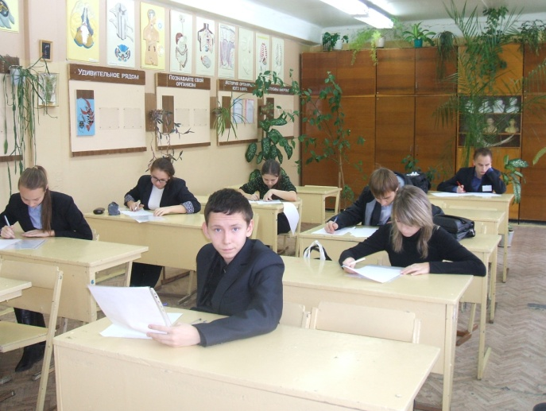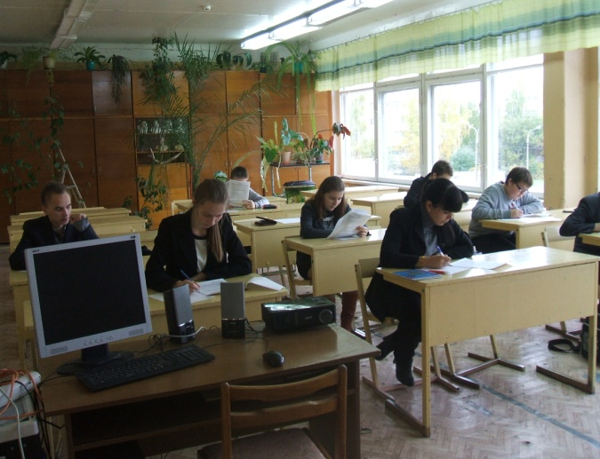

Итоги школьной олимпиады по экологии

11 класс:
1 место - Карпеева Анна (35 баллов)
2 место - Афанасьева Ася (29 баллов)
3 место - Ильин Андрей (24 баллов)

10 класс:
1 место - Егоров Дмитрий (29 баллов)
2 место – Чумаков Руслан (20 баллов)
3 место - Смирнов Николай (19 баллов)

Во всех классах прошли экологические игры, викторины, конкурсы, просмотры презентаций и фильмов по природоохранной деятельности. Особенно хорошие знания в области экологии на уроках – играх показали ученики 6А, 3А, 9А, 11А классов.

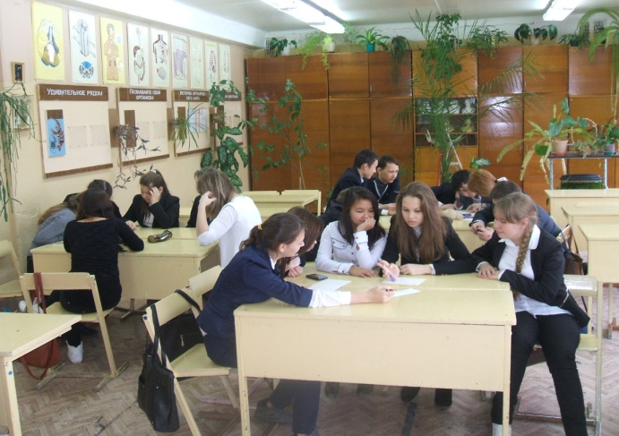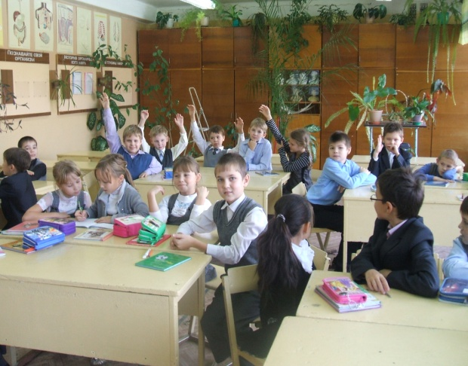

В конкурсе рисунка или плаката «В защиту природы» жюри присудило
первое место ученице 6А класса Фёдоровой Ксении;
второе место ученику 5А класса Ильину Алексею;
третье место ученице 5А класса Егоровой Дарье.

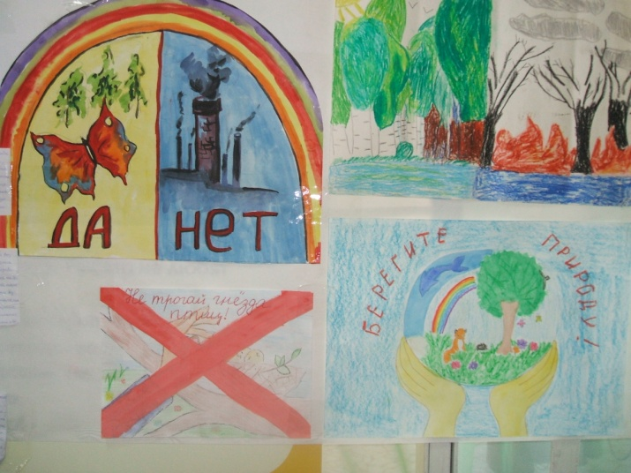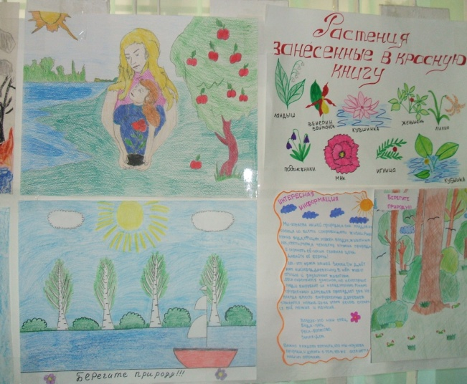
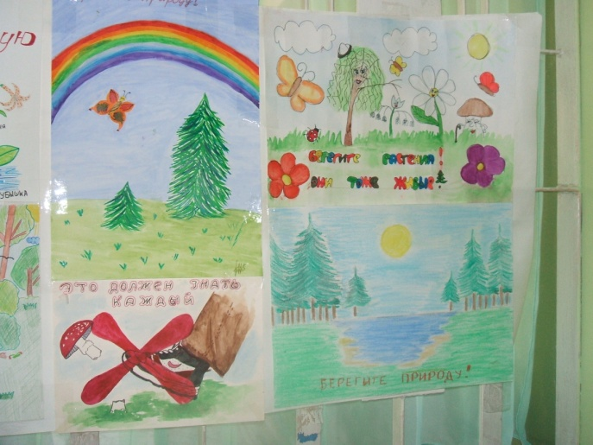

6-е классы на уроках защищали экологические презентации и рефераты. Особенно интересны были презентации исследовательского характера, которые представили:
Тютин А. (6 Б) «Декоративные кустарники, украшающие наш город»;
Паторкин Д. (6А) «Кустарники, которые ярко окрашены осенью»;
Мокеева Ю., Анатольева А. (6А) «Растения, которые нас окружают». Молодцы!

При введении образовательных стандартов второго поколения особое внимание уделяется внеурочной занятости детей, в том числе работе по экологическому воспитанию школьников. В связи с этим в нашей школе становится актуальным реализация программ внеурочной деятельности и дополнительного образования различной, в частности, экологической тематики. Ученики 5-х классов во внеурочное время работают над проектом «Экологическая тропа «Природа школьного двора». Вот их коллективная работа, которая ещё будет дополняться новым материалом и презентациями.

Победители олимпиад и конкурсов награждены грамотами. Спасибо за участие в декаде Экологии.

